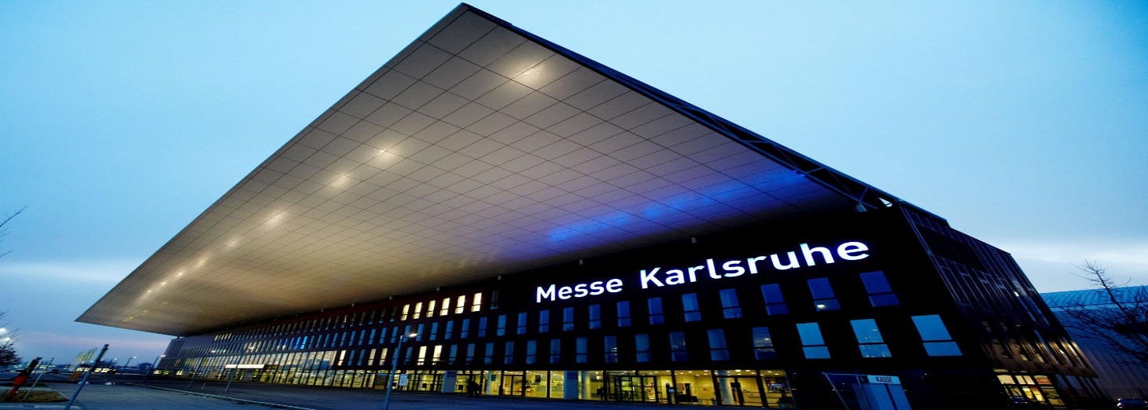
OY VERME İŞLEMİ DEVAM EDİYOR
ADRES: MESSEALLEE 1, 76287 RHEINSTETTEN
CUMHURBAŞKANLIĞI SEÇİMİ İLK TUR OY VERME İŞLEMİ: 31 TEMMUZ – 3 AĞUSTOS 2014
Oy kullanacak vatandaşlarımızın mutlaka randevu aldıkları günde veya sistem tarafından kendileri için belirlenen randevu gününde
gelmeleri gerekmektedir. Lütfen, randevu gününüzü www.ysk.gov.tr adresinden kontrol ediniz.

● Araba ile gelecek vatandaşlarımız için park yeri (P1, P2 ve P3) mevcut olup, park ücreti 3,- Avrodur.
● Otobüs park yeri (P) ücreti ise 10,- Avrodur.
● Engelli park yeri P1’dedir.

Toplu taşıma araçlarıyla gelenler için:
Şehir içinden:
Rheinstetten yönüne giden S2 numaralı tramvaya bininiz. Messe/Leichtsandstrasse durağında ininiz.

Karlsruhe Tren Garı’ndan:
Heide yönüne giden 3 numaralı veya Waldstadt yönüne giden 4 numaralı tramvayla Europaplatz’a (Karlstr.) geliniz. Europlatz’da, Rheinstetten yönüne giden S2 numaralı tramvaya bininiz. Messe/Leichtsandstrasse durağında ininiz.

Fuar Merkezine hafta içi olduğu gibi hafta sonunda da tüm gün 20 dakikada bir bağlantı bulunmaktadır. Hafta içinde ulaşımın yoğun olduğu sabah ve öğleden sonra/akşamüstü saatlerinde 10 dakikada bir bağlantı vardır. Fuar Merkezine varış süresi yaklaşık 30 dakikadır.

